Лабораторная работа №4

Архитектура Компьютера

Овчинников Антон Григорьвич

Содержание

# 1 Цель работы

Освоить процедуры компиляции и сборки программ, написанных на ассемблере NASM.

# 2 Задание

Сделать отчет.

# 3 Теоретическое введение

Взаимодействие этих устройств осуществляется через общую шину, к которой они подклю- чены. Физически шина представляет собой большое количество проводников, соединяющих устройства друг с другом. В современных компьютерах проводники выполнены в виде элек- тропроводящих дорожек на материнской (системной) плате. Основной задачей процессора является обработка информации, а также организация координации всех узлов компьютера. В состав центрального процессора (ЦП) входят следующие устройства: • арифметико-логическое устройство (АЛУ) — выполняет логические и арифметиче- ские действия, необходимые для обработки информации, хранящейся в памяти; • устройство управления (УУ) — обеспечивает управление и контроль всех устройств компьютера; • регистры — сверхбыстрая оперативная память небольшого объёма, входящая в со- став процессора, для временного хранения промежуточных результатов выполнения инструкций; регистры процессора делятся на два типа: регистры общего назначения и специальные регистры. Для того, чтобы писать программы на ассемблере, необходимо знать, какие регистры процессора существуют и как их можно использовать. Большинство команд в программах написанных на ассемблере используют регистры в качестве операндов. Практически все команды представляют собой преобразование данных хранящихся в регистрах процессора, это например пересылка данных между регистрами или между регистрами и памятью, пре- образование (арифметические или логические операции) данных хранящихся в регистрах.

# 4 Выполнение лабораторной работы

1. Создаю и открываю текстовый файл для дальнейшей работы. (рис. ??)

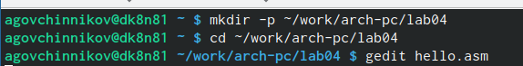

Создание файла

1. Ввожу в файл следующий текст. (рис. ??)

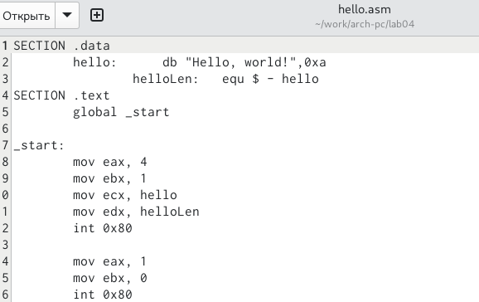

Введенный текст

1. Компилирую исходный файл hello.asm в obj.o. (рис. ??)

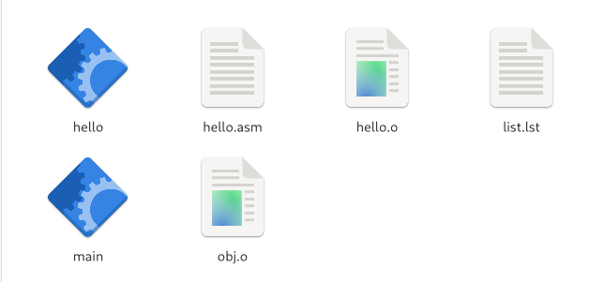

Созданные файлы

1. Запускаю на выполнение созданный исполняемый файл. (рис. ??)

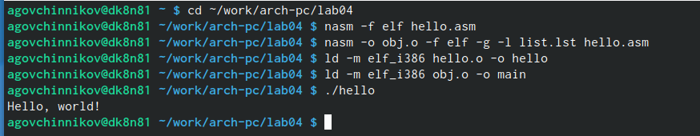

Выполение нужных для компоновки команд

# 5 Выполнение заданий для самостоятельной работы

1. Создаю копию файла с другим именем и вывожу на экран свою имя и фамилию, после выполняю компоновку файла. (рис. ??)

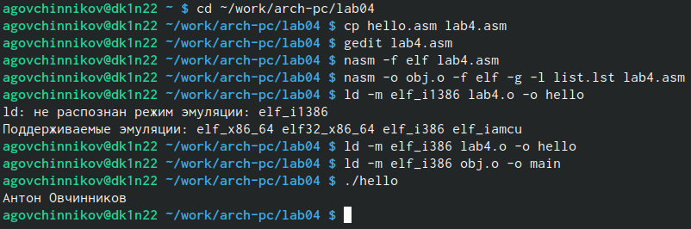

Компоновка обьектного файла и его запуск

1. Копирую файлы hello.asm и lab4.asm в мой локальный репозиторий. (рис. ??)

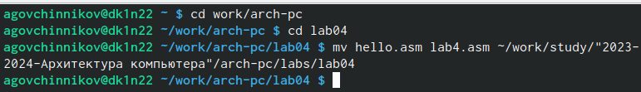

Перемещение файлов

1. Загружаю файлы на github. (рис. ??)

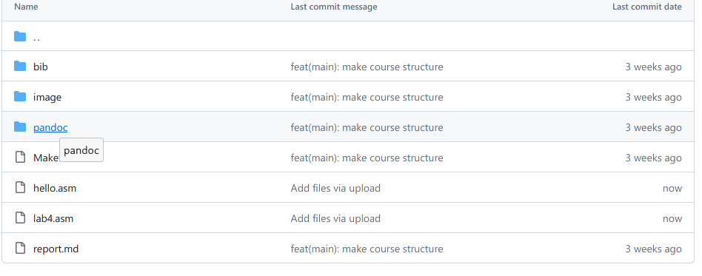

Проверка файлов

# 6 Листинги

SECTION .data  
 hello: db "Hello, world!",0xa   
 helloLen: equ $ - hello  
SECTION .text  
 global _start   
  
_start:  
 mov eax, 4   
 mov ebx, 1   
 mov ecx, hello  
 mov edx, helloLen  
 int 0x80   
   
 mov eax, 1  
 mov ebx, 0   
 int 0x80   
  
SECTION .data  
 hello: db "Антон Овчинников",0xa   
 helloLen: equ $ - hello  
SECTION .text  
 global _start  
  
_start:  
 mov eax, 4   
 mov ebx, 1   
 mov ecx, hello  
 mov edx, helloLen  
 int 0x80   
   
 mov eax, 1  
 mov ebx, 0   
 int 0x80

# 7 Выводы

Я освоил процедуры компиляции и сборки программ, написанных на ассемблере NASM.